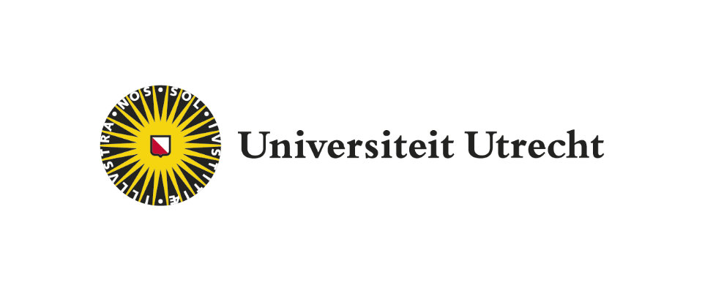
Beleidsplan 2020

Doelstelling
De doelstelling van het Utrechts Universiteitsfonds is om haar bijdrage aan de Utrechtse universitaire gemeenschap te vergroten. Enerzijds door aan meer onderwijs en onderzoek gerelateerde onderwerpen bijdragen te verlenen, anderzijds door met deze bijdragen een grotere impact te genereren. Met name dat laatste betekent dat teneinde aan deze doelstelling invulling te geven de groeiende inkomsten uit fondsenwerving van de afgelopen jaren gecontinueerd moeten worden. Voor 2020 zijn deze inkomsten op € 2.5 miljoen voorzien.

Impactvergroting
Onze subsidievertrekking richt op vier deelgebieden, te weten Onderzoek, Onderwijs, Student Life en (behoud van) Academisch erfgoed.
Het vergroten van impact willen wij op twee wijzen realiseren. Ten eerste door de selectie van de wervingsdoelen meer af te stemmen op de strategische doelstellingen van de universiteit die samenhangen met belangrijke maatschappelijke vraagstukken zoals duurzaamheid, inclusiviteit en diversiteit. Uitgangspunt hierbij is dat aandacht voor deze vraagstukken op draagvlak kan rekenen bij een breed publiek, bij vermogensfondsen en andere partijen waaronder wij fondsen werven.
De jaarfondscampagne Doorgeven zal dan ook naast studiebeurzen voor studenten gericht zijn op onderwerpen die hierbij passen, te weten:
- Plasticvrije oceanen
- Vaccin voor de uitstervende Aziatische olifant
- Toegang tot de universiteit voor vluchtelingstudenten

Doelgroepen fondsenwerving
Wij richten onze fondsenwervende activiteiten en campagne op drie hoofddoelgroepen:
- Particulieren, in het bijzonder alumni van de Universiteit Utrecht
- Werving van Vrienden die bijdragen aan de algemene doelstellingen
- Werving van giften voor geselecteerde projecten
- Werving van fondsen op naam voor specifieke aandachtsterreinen
- Crowdfunding voor specifieke projecten
- Nalatenschapswerving
- Bedrijven, in het bijzonder bedrijven met welke vanuit de markt waarin zij opereren en de doelstelling die zij hebben op het gebied van maatschappelijk verantwoord ondernemen, een inhoudelijke verbinding is te leggen met specifieke universitaire projecten en thema’s.
- Organisaties zonder winststreven, in het bijzonder vermogensfondsen en andere stichtingen die doelstellingen hebben waaraan het onderwijs en onderzoek van de Universiteit Utrecht een concrete bijdrage kan leveren.

Stichtingsvermogen
Het vermogen bestaat uit een stamvermogen en een geoormerkt c.q. bestemd vermogen.
Het stamvermogen is het sinds de oprichting van het fonds in 1886 opgebouwde vermogen. Het bestemd vermogen is het vermogen waarvan bij overdracht aan de stichting is bepaald waaraan het dient te worden besteed. Beide vermogens bestaan uit reserves die in aanmerking komen voor belegging. Het vermogensbeheer is door het bestuur in opdracht gegeven van een professionele vermogensbeheerder, ABNAMRO MeesPierson.
Het bestuur heeft t.a.v. het vermogensbeheer een beleggingsstatuut opgesteld waarin de voorwaarden en restricties zijn vastgelegd waaronder het beheer dient te gebeuren. Daarin staat onder andere dat het beheer in overeenstemming moet zijn met de principes van United Nations de Global Compact. Het integrale beleggingsstatuut wij op verzoek graag toe.

Voor eventuele vragen m.b.t. het beleidsplan 2020 kunt u contact opnemen met Fenna Hanraets , directeur Utrechts Universiteitsfonds.

